**4. ОПИСАНИЕ ВЫПОЛНЕНИЯ ИНДИВИДУАЛЬНОГО ЗАДАНИЯ**

**4.1 Анализ предметной области и обзор аналогов**

Индустрия компьютерных логических игр постоянно развивается, и существует несколько общих направлений, которые можно выделить:

1) Виртуальная реальность: Развитие технологий виртуальной реальности позволит создавать более увлекательные и интерактивные логические игры, которые погрузят игроков в уникальные миры и сценарии.

2) Мультиплеер и кооперативный режим: Логические игры будут все больше ориентироваться на мультиплеерный опыт, где игроки смогут соревноваться друг с другом или работать вместе для достижения общих целей.

3) Использование искусственного интеллекта: Развитие искусственного интеллекта позволит создавать более умных и адаптивных противников, что сделает логические игры более вызывающими и интересными.

4) Развитие обучающих аспектов: Логические игры будут становиться все более образовательными, помогая игрокам развивать логическое мышление, умение решать проблемы и анализировать информацию.

**Быки и коровы**

Быки и коровы — логическая игра, в ходе которой за несколько попыток один из игроков должен определить, что задумал другой игрок. Варианты игры могут зависеть от типа отгадываемой последовательности — это могут быть числа, цвета или слова.

Игра "Быки и коровы" имеет древние корни и происхождение, которое не до конца известно. Однако, считается, что она возникла в Индии или Китае в течение нескольких веков назад. Впервые игра была задокументирована в 1960-х годах в СССР, где стала популярной среди школьников и студентов.

Игра быстро распространилась по всему миру и стала популярной как настольная игра, так и в виде компьютерных или мобильных приложений.

Эта игра помогает развивать логическое мышление, аналитические способности и стратегическое мышление. Она также может быть использована для развития математических навыков и улучшения коммуникации между участниками.

Суть игры "Быки и коровы"

Игрок и компьютер загадывают четырехзначные числа, используя цифры от 0 до 9. Игроки пытаются разгадать числа соперника, посылая ему возможные варианты чисел, в ответ получая два числа — число «быков» и число «коров».

«Быки» — правильные цифры на правильных местах.

«Коровы» — правильные цифры на неправильных местах.

Пример:

Загадано число 1622. Если мы предположим 6112, то в ответ придет: 1 бык (четвертая цифра «2» на своем месте), 2 коровы (шестерка и единица не на своих местах).

Оперируя данными о «скоте» противника, нужно угадать число быстрей него.

**4.1.1 Обзор аналогов**

Название: "Guess the number"

Ссылка: <https://jazzyarchitects.github.io/NumberGuess/>

"Guess the numer" – классическая игра, в которой один игрок загадывает число, а другой пытается угадать его, получая подсказки о том, правильные ли цифры и их позиции.

Игровой процесс:

Компьютер выбирает случайное число от 1 до 100, которое пользователь должен угадать.

Компьютер будет давать подсказки «слишком мало» и «слишком много», если пользователь не может угадать число.

Доступны два формата: ограниченный с 5 шансами угадать число и неограниченный без такого ограничения.

Игра заканчивается в двух случаях: либо пользователь угадывает число, либо количество шансов исчерпано.

Достоинства:

1) Простота и легкость в освоении правил игры.

2) Развивает логическое мышление и умение делать предположения.

3) Может быть игрой для всей семьи, подходит для развлечения в кругу друзей.

4) Помогает развить навыки в области чисел и математики.

Недостатки:

1) Может быстро надоесть из-за однообразности правил.

2) Не предлагает множество вариантов развития событий, что может привести к скучным игровым сессиям.

3) Требует наличия хотя бы минимальных навыков в области математики, что может быть сложно для некоторых игроков.

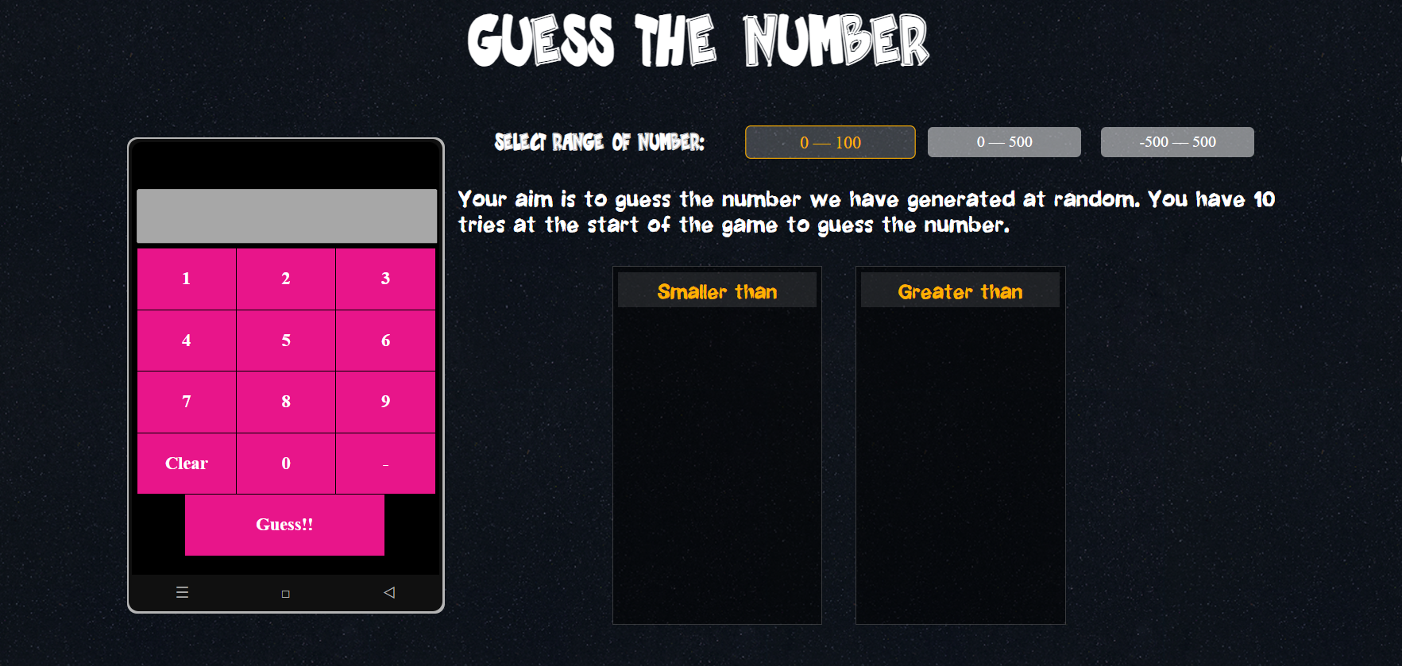

Рисунок 4.1 – Игра «Guess the number»

Название: "Wordle"

Ссылка: <https://wordlegame.org/>

В этой игре требуется угадать слово из пяти букв за шесть попыток.

Игровой процесс:

В верхнюю строчку вписывается любое английское пятибуквенное слово.

Если в отгадываемом слове нет поставленной буквы – она подсветится серым. Если буква есть, но стоит не на том месте, куда ее вписали, – она станет желтой. Если же буква угадана и правильно расположена в строке – она станет зеленой.

Уже имея некоторые подсказки, слова вводятся снова, пока не появится полностью зеленая строчка. Это победа.

Достоинства:

1) Простота и легкость игрового процесса, что делает ее доступной для широкого круга игроков.

2) Увлекательный геймплей, требующий логического мышления и знания слов.

3) Игра способствует развитию словарного запаса и улучшению знаний в области английского языка.

Недостатки:

1) Ограниченное количество попыток для угадывания слова, что может быть разочаровывающим для игроков, не имеющих достаточно опыта.

2) Аналог на английском языке.

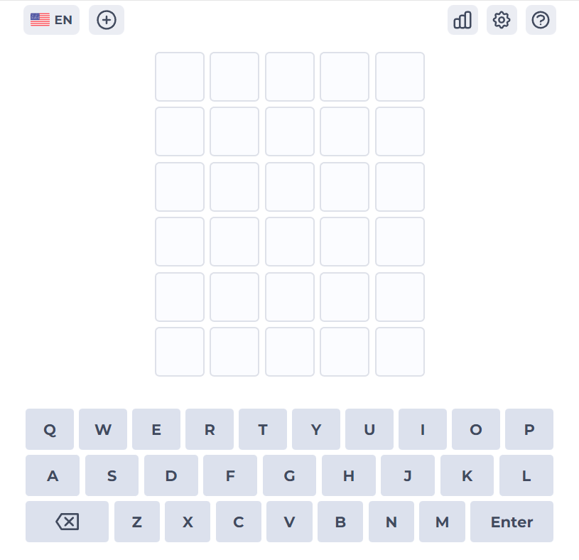

Рисунок 4.2 – Игра «Wordle»

Название: "Jotto"

Ссылка: <http://jotto.augiehill.com/single.jsp>

"Jotto" – игра, в которой игроки по очереди загадывают слова определенной длины, а другие игроки пытаются угадать это слово, получая подсказки о том, сколько букв угадано на правильных местах.

Игровой процесс:

1) Один из игроков выбирает слово определенной длины и не сообщает его другим игрокам.

2) Другие игроки начинают по очереди предлагать слова той же длины и сообщать их загадывающему игроку.

3) Когда игрок предлагает слово, загадывающий игрок сообщает ему количество букв, которые совпадают с его загаданным словом, но не говорит, какие именно буквы совпали.

4) Игроки используют эту информацию, чтобы попытаться угадать загаданное слово. Они предлагают новые слова, основываясь на предыдущих ответах и пытаясь угадать буквы на правильных местах.

5) Процесс продолжается до тех пор, пока кто-то из игроков не угадает загаданное слово.

Достоинства:

1) Простые правила: игру легко объяснить и понять, что делает ее доступной для широкого круга игроков.

2) Развивает логическое мышление: игра требует от игроков анализировать информацию и делать логические выводы, что может помочь развить их мыслительные способности.

Недостатки:

1) Используется ограниченный словарный запас, что может привести к повторению слов и уменьшению интереса к игре.

2) Зависимость от уровня знаний: игра может быть сложной для тех, кто не знаком с большим количеством слов или языковыми особенностями.

3) В процессе игры могут возникнуть споры о том, является ли определенное слово допустимым или нет, что может вызвать напряжение между игроками.

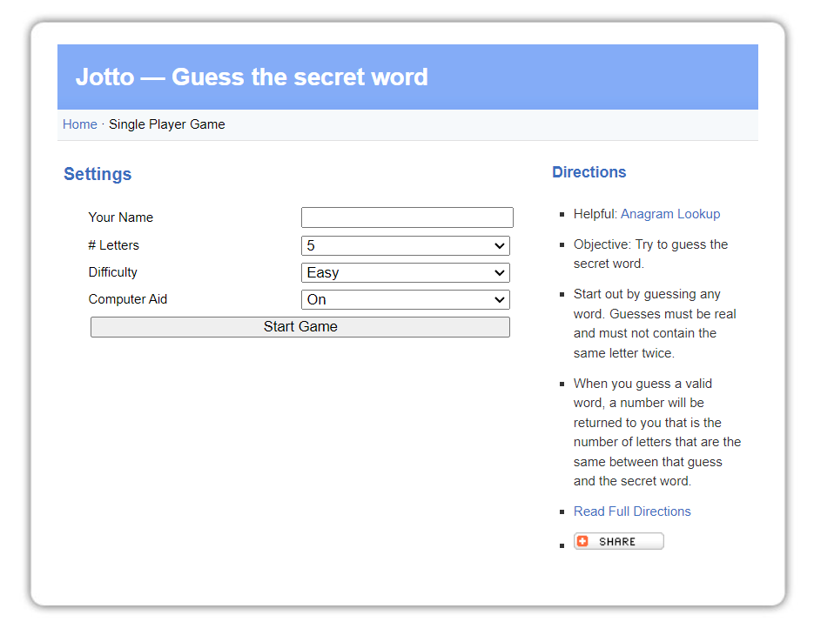

Рисунок 4.3 – Игра «Jotto»

Название: «Быки и Коровы»

Ссылка: <https://yandex.ru/games/app/192576>

Достоинства:

1. Возможность использования подсказок.

Недостатки:

1. Неудобный выбор цифр.
2. Ограниченное количество попыток.

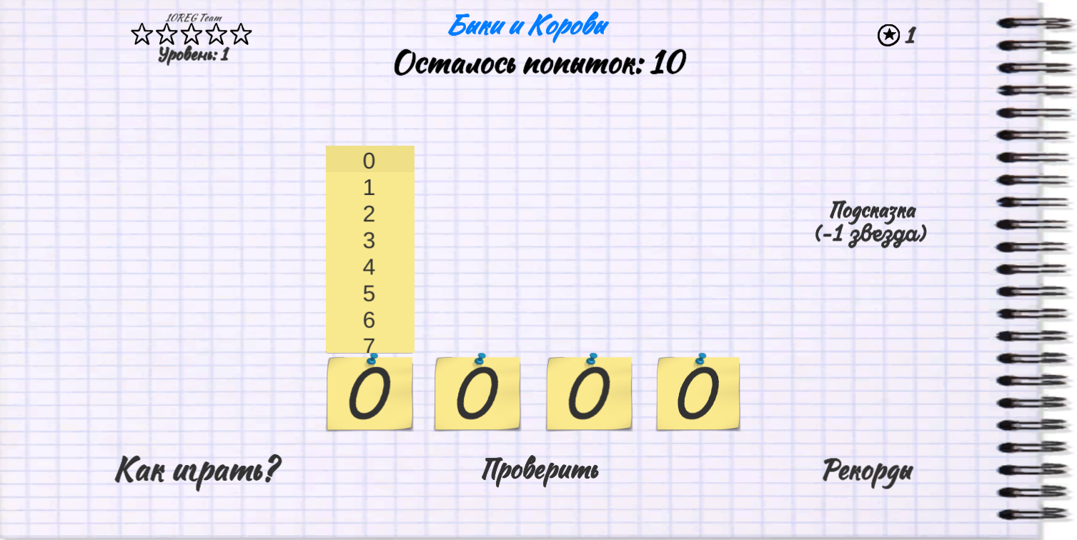

Рисунок 4.4 – Игра «Быки и Коровы»

Название: «Быки и коровы»

Ссылка: <https://робомозг.рф/games/bullsandcows>

Достоинства:

1. Простой интерфейс в котором легко разобраться.
2. Понятное объяснение правил.

Недостатки:

1. Нет выбора уровня сложности.

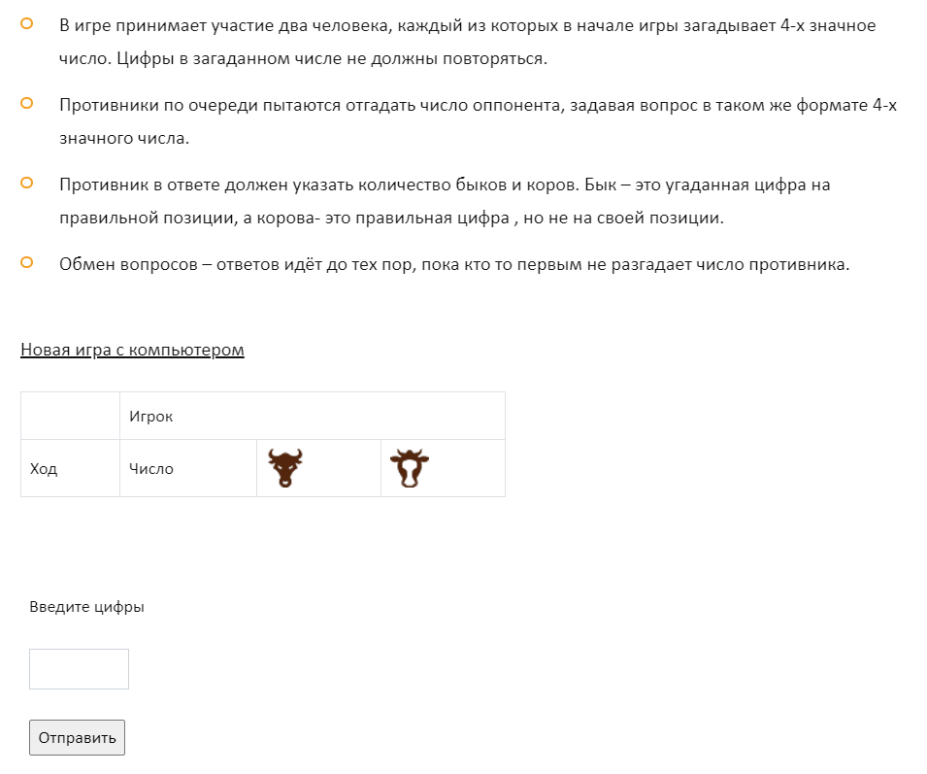

Рисунок 4.5 – Игра «Быки и коровы»

Из анализа аналогов можно сделать вывод, что необходимо разработать такое приложение, в котором будут реализованы следующие возможности:

1. Приложение на русском языке;
2. Работа приложения без выхода в Интернет;
3. Разработка приложения для развития внимательности, логического мышления и аналитических способностей;
4. Разработка приложения с простым игровым процессом.

Одним из основных недостатков игры в том, что она может быть слишком сложной для новичков и людей, которые не привыкли к логическому мышлению. Это может привести к потере интереса к игре из-за ее сложности.